[NOX] 초기 튜토리얼 설정

작성자: 임현규
작성자: 김택훈
작성일: 2015 06 11
Ver.버전: 1.00

Revision
날짜 | 작업내용 | 작업자 | Version
2016.07.04 | 최초 문서 작성 시작 | 임 현규 | 1.0
2016.07.12 | UI 및 상세 흐름도 추가 | 임 현규 | 1.1
2016.07.15 | 튜토리얼 관련 Table 수정 | 임 현규 | 1.2

목차
Revision 0
목차 1
1. 초기 튜토리얼 개요 3
1.1 의의 3
1.2 목적 3
2. 초기 튜토리얼 구성 3
2.1 초기 튜토리얼 기본 구성 3
2.2 초기 튜토리얼 스토리 구성 4
2.3 초기 튜토리얼 맵 구성 4
3. 초기 튜토리얼 진행 RULE 6
3.1 초기 튜토리얼 기본 진행 방식 6
3.2 튜토리얼 전용 캐릭터 설정 7
3.3 튜토리얼 맵 설정 8
3.4 튜토리얼 다이얼로그 출력 및 버튼 입력 설정 10
4. 초기 튜토리얼 UI 13
4.1 튜토리얼 흐름도 13
4.2 캐릭터 이동 튜토리얼 흐름도 13
4.3 캐릭터 기본 및 스킬 공격 튜토리얼 흐름도 14
4.4 캐릭터 연계 스킬 튜토리얼 흐름도 15
4.5 캐릭터 특수 스킬 튜토리얼 흐름도 16
4.6 초기 튜토리얼 UI 17
5. 초기 튜토리얼 관련 Table 20
5.1 튜토리얼 관련 Table List 20
5.2 TutorialCharacter Access Code 설명 22
5.3 TutorialData Access Code 설명 23
5.4 TutorialDialogue Access Code 설명 23
5.5 Stage Access Code 설명 24

초기 튜토리얼 개요

의의
- 게임을 시작하여, 계정 닉네임을 입력한 뒤 캐릭터 선택 및 생성 이후에 바로 미리 체험해보는 과정을 의미합니다.

목적
- 유저가 선택한 캐릭터가 특정 고 레벨을 달성한 이후의 전투 조작과 8가지의 스킬을 사용하게 하여 어떤 특징과 개성을 가진 클래스인지 인지시키려는 목적을 가지고 있습니다.
- 화려한 8가지 스킬과, 멋진 아바타를 입은 캐릭터를 보여주어 약 5분가량 전투를 진행시켜 유저들의 접속을 유지시키려는 목적이 있습니다.
- NOX 전투에서 차별화 요소인 ‘매트릭스 모드’를 체험하도록 하여 다른 게임과는 차별화된 시스템을 유저들에게 강조하려는 목적이 있습니다.
- NOX의 시나리오를 파악할 수 있는 다이얼로그를 출력시켜 스토리 라인에 대한 이해를 도우려는 목적이 있습니다.

초기 튜토리얼 구성

초기 튜토리얼 기본 구성
- 초기 튜토리얼 전용 임시 캐릭터.
- 유저들에게 보여줄 아바타, 무기 아이템 정보.
- 실제 착용하고 있을 무기 아이템 정보.
- 초기 튜토리얼 맵과 트리거.
- 튜토리얼 다이얼로그.

초기 튜토리얼 스토리 구성
- NOX에서 플레이할 수 있는 4명의 캐릭터가 각자의 목적 달성을 위해 보이드가 있는 곳까지 찾아가서 맞서 싸웠으나, 보이드가 미리 설치했던 역(易) 봉인 함정에 빠지게 된다. 과거 보이드가 녹스와 로난에게 봉인 당했던 것처럼 절체절명의 위기에 빠져 소멸되어갈 때, 녹스가 겨우 구출하는데 성공한다. 녹스에게 구출된 캐릭터는 수 개월간 혼수 상태에 빠져 있다가 겨우 정신을 차리고 깨어난다. 역(易)봉인 함정으로 인해 당시 착용 했었던 강력한 무기와 방어구들은 소멸되어버렸으며, 수 개월 동안 신체를 사용하지 않았기에 많이 쇠약해진 상태였다. 이를 회복하여 다시 예전의 강력한 때로 돌아가기 위한 첫걸음을 시작한다.

초기 튜토리얼 맵 구성
- 액트 3의 맵을 재활용합니다.
  - 초기 튜토리얼 시작점
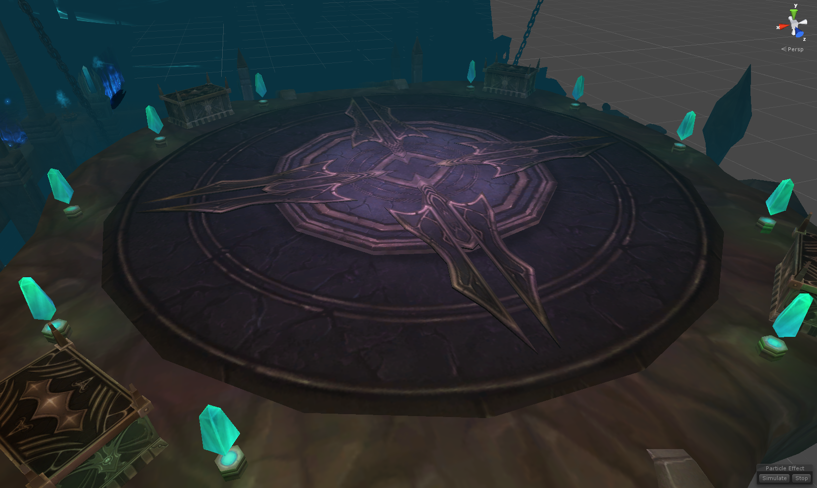

  - 캐릭터 이동 방법 숙지를 위한 지점.
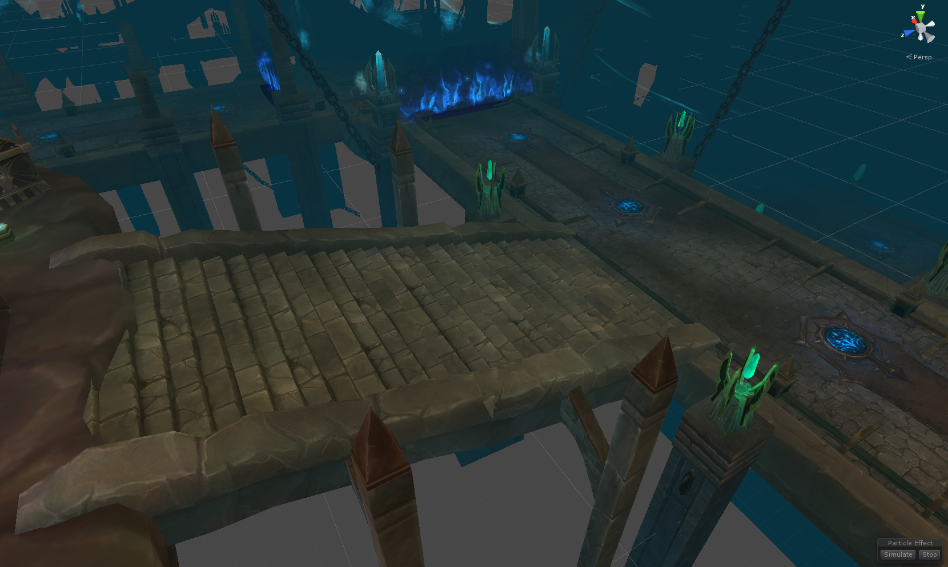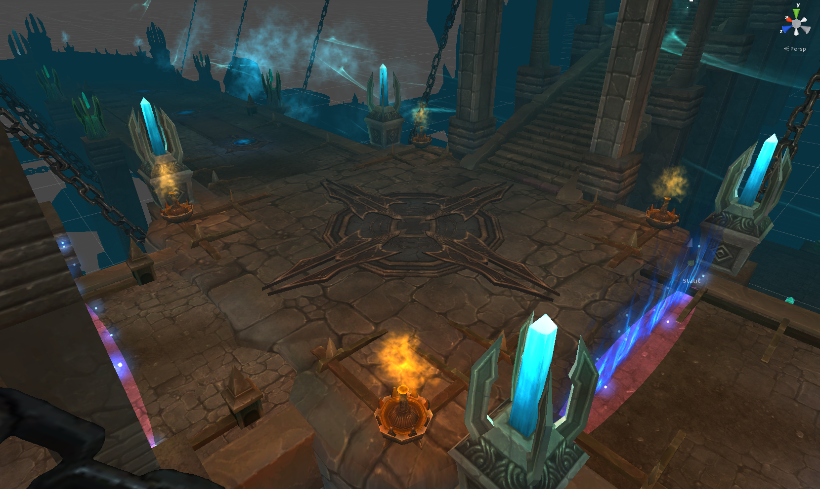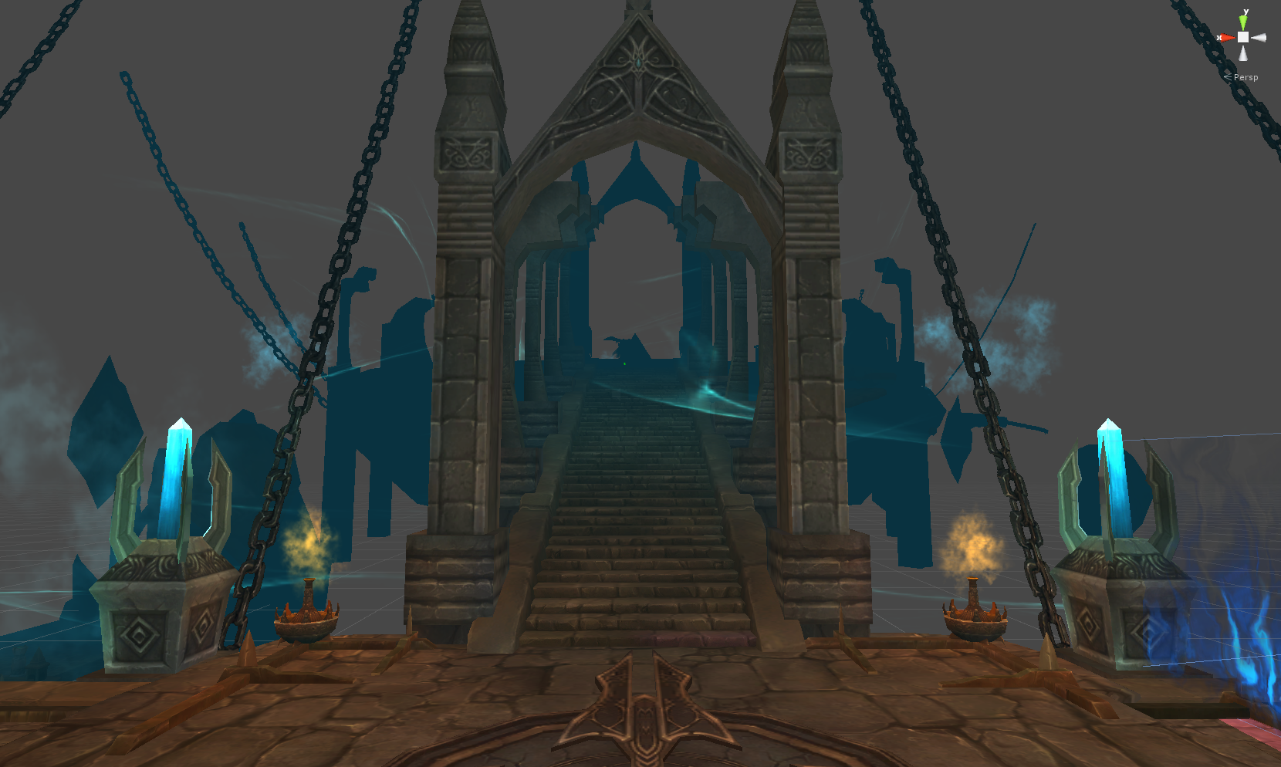
  - 보스 전투 지점.
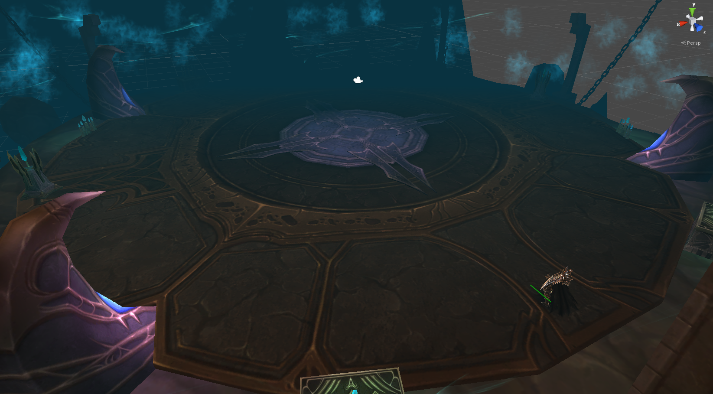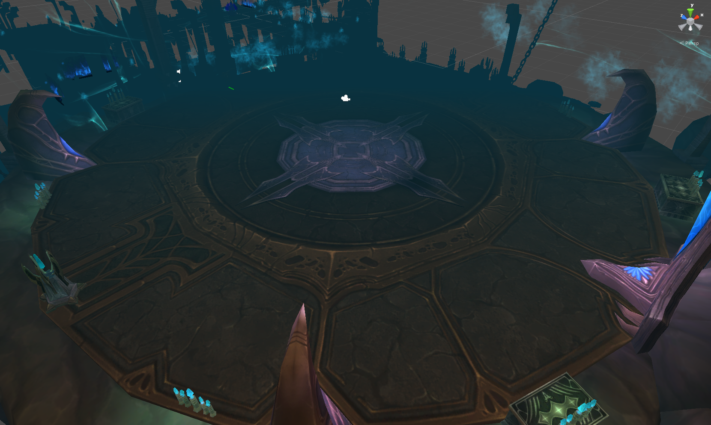

초기 튜토리얼 진행 RULE

초기 튜토리얼 기본 진행 방식
- 특정 튜토리얼 시작
  - 캐릭터 이동 / 기본, 스킬 공격을 통한 몬스터 처치 / 연계 스킬 / 구르기 및 매트릭스 모드 등의 튜토리얼을 시작하는 단계입니다.
- 다이얼로그를 통한 튜토리얼 내용 설명
  - 유저들에게 현재 튜토리얼의 내용과 조작 및 이용 방법 등에 대해서 다이얼로그를 통하여 인지시킵니다.
- 게임 일시 정지 및 특정 화면 외의 모든 입력 차단
  - 다이얼로그가 없어진 후, 해당 튜토리얼에 맞는 버튼이 있는 화면만 입력이 가능하도록 만듭니다.
- 조건 체크
  - 다음 튜토리얼로 진행하게 하는 조건은 몬스터 소환 트리거로 소환된 몬스터를 처치하는 것과
초기 튜토리얼 맵에서 특정 지역에 설치된 Collider와 캐릭터가 충돌할 경우 특정 튜토리얼의 안내 다이얼로그를 출력하는 것으로 합니다.
- 다음 튜토리얼 진행
  - 순서도의 처음으로 돌아가 다음 튜토리얼을 다이얼로그로 설명해줍니다.

튜토리얼 전용 캐릭터 설정
- 튜토리얼 캐릭터 레벨
  - DB > TutorialInfo Table > TutorialCharacter 시트
    - CreateLevel 필드 값으로 튜토리얼 캐릭터의 레벨을 설정합니다.
      - 튜토리얼 캐릭터의 레벨은 50으로 설정합니다.
- 튜토리얼 캐릭터 아바타 외형 설정
  - DB > TutorialInfo Table > TutorialCharacter 시트
    - DefaultPartsCodeHead 필드 값으로 튜토리얼 캐릭터가 착용할 외형 아바타의 투구를 설정합니다.
    - DefaultPartsCodeBody 필드 값으로 튜토리얼 캐릭터가 착용할 외형 아바타의 몸통을 설정합니다.
    - DefaultPartsCodeWeapon 필드 값으로 튜토리얼 캐릭터가 착용할 외형 아바타의 무기를 설정합니다.
    - DefaultPartsCodeSpecial 필드 값으로 튜토리얼 캐릭터가 착용할 외형 아바타의 스페셜파츠를 설정합니다.
      - DB > AvatarInfo > Avatar 시트에서 ‘용기사’ 라고 설정된 아바타로 설정합니다.
클래스 | 투구 | 몸통 | 무기 | 스페셜
버서커 | 611131009 | 611121009 | 611111009 | 611141009
데몬헌터 | 611231009 | 611221009 | 611211009 | 611241009
아칸 | 611331009 | 611321009 | 611311009 | 611341009
나이트 | 611431009 | 611421009 | 611411009 | 611441009
- 튜토리얼 캐릭터 무기 아이템 설정
  - WeaponCode 필드 값으로 튜토리얼 캐릭터가 실제로 착용할 무기 아이템을 설정합니다.
    - DB > ItemInfo > Item 시트에서 클래스 별 [NOX] 무기 4성으로 설정합니다.

- 튜토리얼 캐릭터 스킬과 연계 스킬 설정
  - SkillCode1 필드 값으로 튜토리얼 캐릭터가 사용할 1슬롯의 스킬을 설정합니다.
  - SkillCode2 필드 값으로 튜토리얼 캐릭터가 사용할 1슬롯의 연계 스킬을 설정합니다.
  - SkillCode3 필드 값으로 튜토리얼 캐릭터가 사용할 2슬롯의 스킬을 설정합니다.
  - SkillCode4 필드 값으로 튜토리얼 캐릭터가 사용할 2슬롯의 연계 스킬을 설정합니다.
  - SkillCode5 필드 값으로 튜토리얼 캐릭터가 사용할 3슬롯의 스킬을 설정합니다.
  - SkillCode6 필드 값으로 튜토리얼 캐릭터가 사용할 3슬롯의 연계 스킬을 설정합니다.
  - SkillCode7 필드 값으로 튜토리얼 캐릭터가 사용할 4슬롯의 스킬을 설정합니다.
  - SkillCode8 필드 값으로 튜토리얼 캐릭터가 사용할 4슬롯의 연계 스킬을 설정합니다.

튜토리얼 맵 설정
- DB > MapInfo Table > Stage 시트에 튜토리얼에서 사용될 던전의 정보를 일반 던전과 같은 방식으로 설정합니다.
  - GeneralTypeCode 필드 값으로 맵의 고유 인덱스를 설정합니다.
  - StageType 필드 값으로 튜토리얼 맵의 타입을 설정합니다.
  - AtkRatio 필드 값으로 튜토리얼 던전에서 데미지 배율을 설정합니다.
  - DefRatio 필드 값으로 튜토리얼 던전에서 방어력 배율을 설정합니다.
  - StageExp 필드 값으로 튜토리얼 던전을 완료한 후 획득할 캐릭터 경험치 보상 정보를 설정합니다.
    - 캐릭터 레벨이 2가 될 수 있도록 StageExp 필드 값은 107로 설정합니다.
  - StageGold 필드 값으로 튜토리얼 던전을 완료한 후 획득할 게임 머니 수량 정보를 설정합니다.
  - BGMIndex 필드 값으로 튜토리얼 던전에서 재생할 배경 음악을 설정합니다.
  - LimitTimeSecond 필드 값으로 튜토리얼 던전의 플레이 시간을 설정합니다.
    - 튜토리얼 던전의 플레이 시간 제한은 없습니다.
  - PreviousStageCode 필드 값으로 선행 완료 스테이지의 고유 인덱스를 설정합니다.
    - 초기 튜토리얼은 선행할 스테이지가 없으므로, 해당 필드 값은 0으로 설정합니다.
  - NextStageCode 필드 값으로 다음 지역 가기 버튼으로 입장하게 된 스테이지의 고유 인덱스를 설정합니다.
    - 초기 튜토리얼이 완료되면 바로 마을로 진입해야 하므로 해당 필드 값은 0으로 설정합니다.
  - RewardCountMin 와 RewardCountMax 필드 값으로 스테이지 완료 후 획득할 수 있는 보상 아이템의 최소~최대 개수를 설정합니다.
    - 초기 튜토리얼의 보상은 유저 캐릭터가 2가 될 캐릭터 경험치만 줄 것이므로, 해당 필드 값들은 0으로 설정합니다.
  - EntryCostAmount 필드 값은 던전 입장에 소모되는 열쇠의 개수를 설정합니다.
    - 초기 튜토리얼의 열쇠 소모는 없으므로, 해당 필드 값은 0으로 설정합니다.
    - MonsterLevel 필드 값으로 튜토리얼에서 생성시킬 몬스터의 레벨을 설정합니다.
// 초기 튜토리얼 던전이 구현된 이후 초기 튜토리얼 던전의 몬스터 밸런스 조정 필요.

튜토리얼 다이얼로그 출력 및 버튼 입력 설정
- 튜토리얼 다이얼로그
  - DB > TutorialInfo Table > TutorialData 시트에서 각 튜토리얼 단계마다 유저에게 설명해줄 다이얼로그를 설정합니다.
    - TutorialGroupID 필드 값으로 튜토리얼 그룹을 설정합니다.
    - GeneralTypeCode 필드 값으로 튜토리얼의 고유 인덱스를 설정합니다.
    - DialogueID 필드 값으로 불러올 다이얼로그 그룹을 설정합니다.
  - DB > TutorialInfo Table > TutorialData 시트에서 튜토리얼 다이얼로그 출력 후 게임 화면의 특정 좌표 지역을 제외한 곳의 터치 입력을 차단합니다.
    - DialogueID 필드 값에 ‘-1’ 값이 입력되어 있으면 다이얼로그 그룹을 불러오지 않고, 다음의 기능을 수행합니다.
    - PositionX1, PositionY1 필드 값으로 게임 화면(1280x720)에서 좌표를 설정합니다.
    - PositionX2, PositionY2 필드 값으로 게임 화면(1280x720)에서 좌표를 설정합니다.
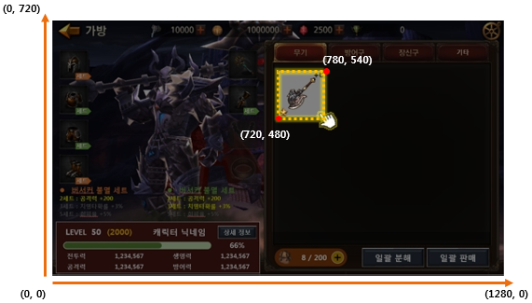
      - PositionX1 < PositionX2 / PositionY1 < PositionY2
      - 게임 화면에서 좌측 최하단을 (0, 0) , 우측 최상단을 (1280, 720)으로 설정합니다.
      - 위 예시 이미지와 같이 두 좌표의 거리 차이를 계산하여 사각형의 지역에만 터치 입력이 가능하도록 합니다.
      - 해당 지역의 터치 입력을 체크하고 다음 단계로 진행하며, 해당 단계가 마지막일 경우 설정된 튜토리얼 그룹을 종료합니다.
    - TutorialTextCode 필드 값으로 특정 좌표 지역 설정 시 해당 부분을 설명할 튜토리얼 텍스트의 이미지 코드입니다.
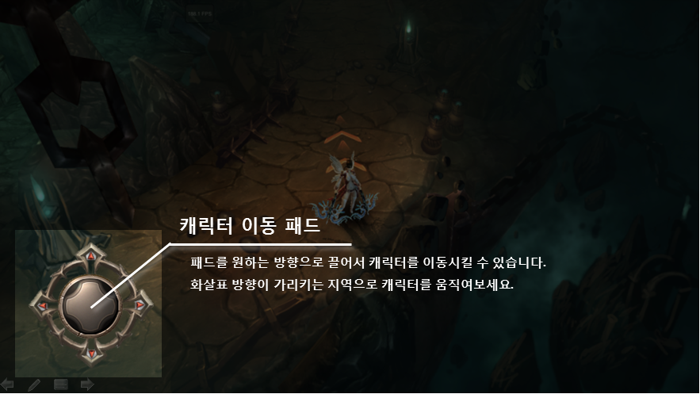
      - 위 이미지와 같이 특정 지역을 설정할 때, 해당 부분이 어떤 기능을 하는지 설명하는 텍스트를 이미지화 시킵니다.
        - 이미지에서 보이는 흰색 화살표와 흰색 텍스트들이 이미지입니다.
        - TutorialTextCode 필드 값에 설정된 이미지 코드는 이미지화 시킨 텍스트들의 고유 인덱스입니다.
  - DB > TutorialInfo Table > TutorialDialogue 시트에서 튜토리얼에서 사용할 다이얼로그의 상세 텍스트를 설정합니다.
    - DialogueGroupID 필드 값은 같은 테이블의 TutorialData 시트의 DialogueID 필드 값과 연동되는 값입니다.
    - GeneralTypeCode 필드 값으로 개별 다이얼로그의 고유 인덱스를 설정합니다.
    - CharacterImageCode 필드 값으로 개별 다이얼로그와 함께 출력될 캐릭터 원화 이미지의 고유 인덱스를 설정합니다.
    - CharImagePosition 필드 값으로 캐릭터 원화 이미지의 위치를 설정합니다.
      - 1 – 왼쪽
      - -1 – 오른쪽
    - FaceType 필드 값으로 캐릭터 원화 이미지의 표정을 설정합니다.
      - 0 – 기본 얼굴
      - 1 – 화난 얼굴
      - 2 – 웃는 얼굴
    - CharNameTextCode 필드 값으로 개별 다이얼로그에서 말하는 대상의 이름을 설정합니다.
      - DB > TextInfo Table > TextTutorialCharacter 시트에서 설정합니다.
    - StoryDialogueTextCode 필드 값으로 개별 다이얼로그에서 출력할 텍스트를 설정합니다.
      - DB > TextInfo Table > TextTutorialDialogue 시트에서 설정합니다.

초기 튜토리얼 UI

튜토리얼 흐름도
- 초기 튜토리얼 전체 흐름도

캐릭터 이동 튜토리얼 흐름도

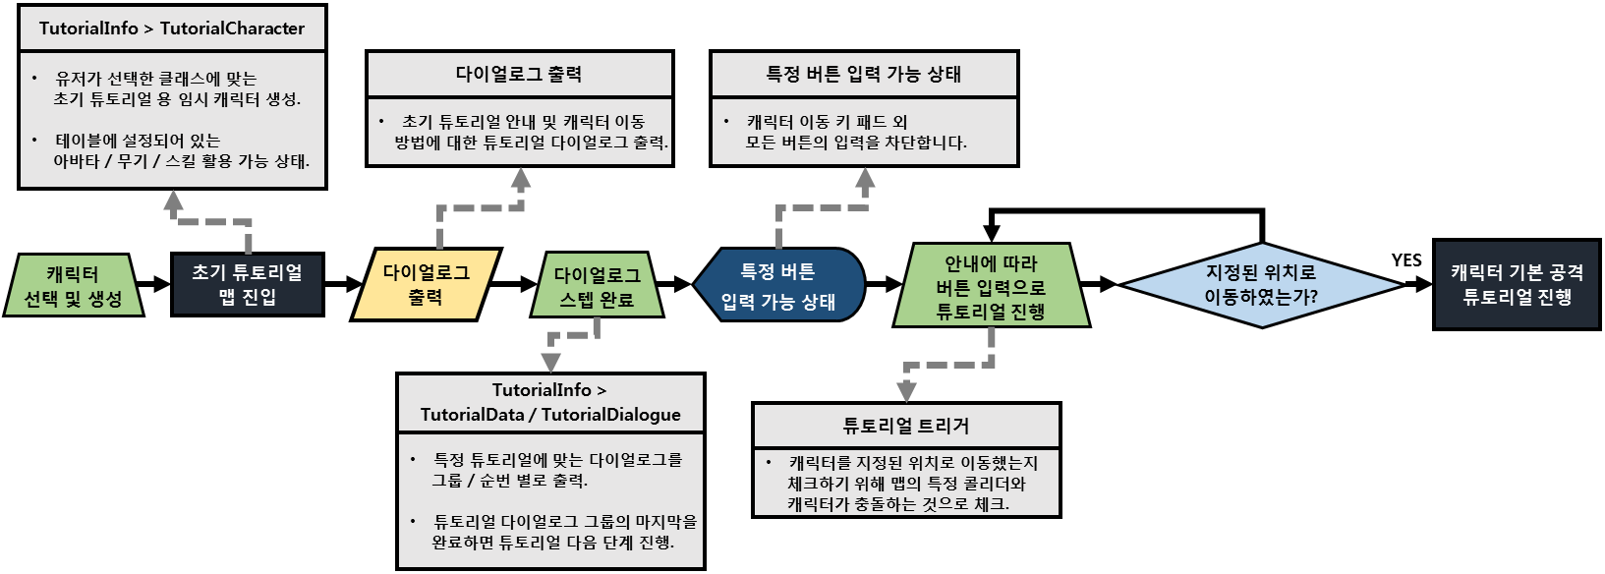

캐릭터 기본 및 스킬 공격 튜토리얼 흐름도

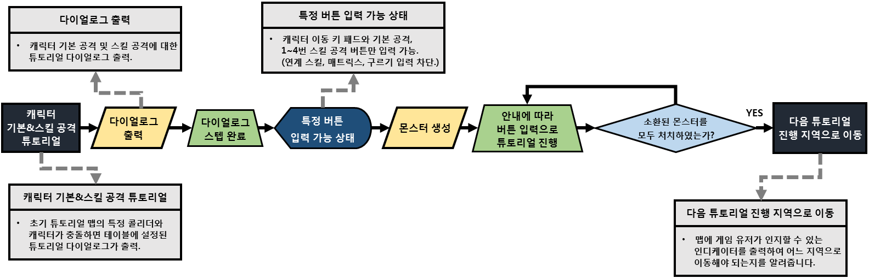

캐릭터 연계 스킬 튜토리얼 흐름도

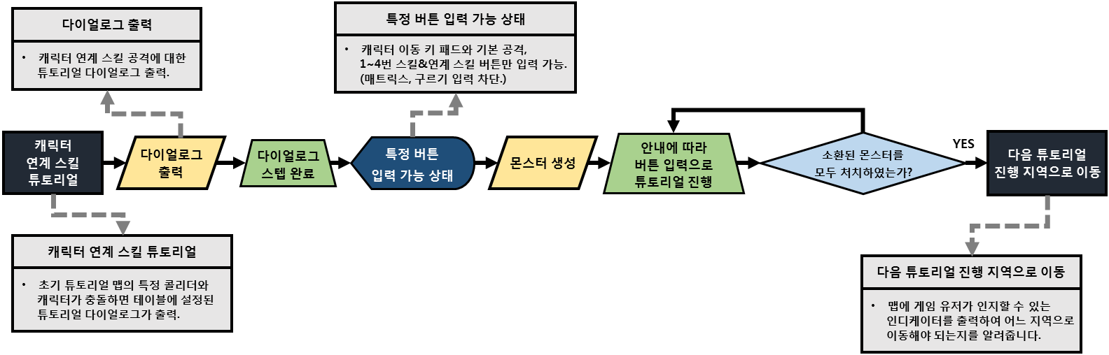

캐릭터 특수 스킬 튜토리얼 흐름도

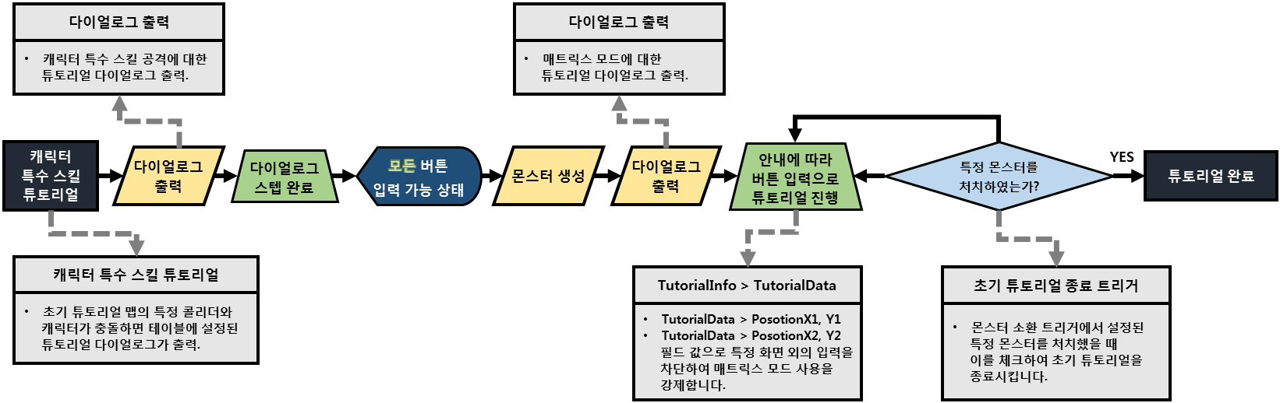

초기 튜토리얼 UI
- 초기 튜토리얼 다이얼로그 UI – 스토리 전달
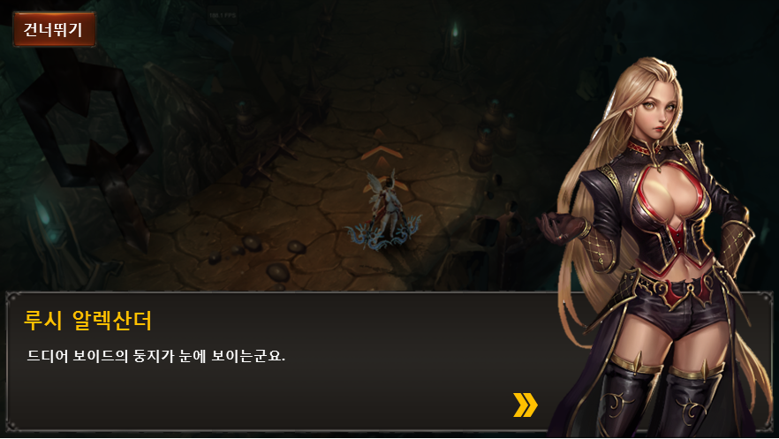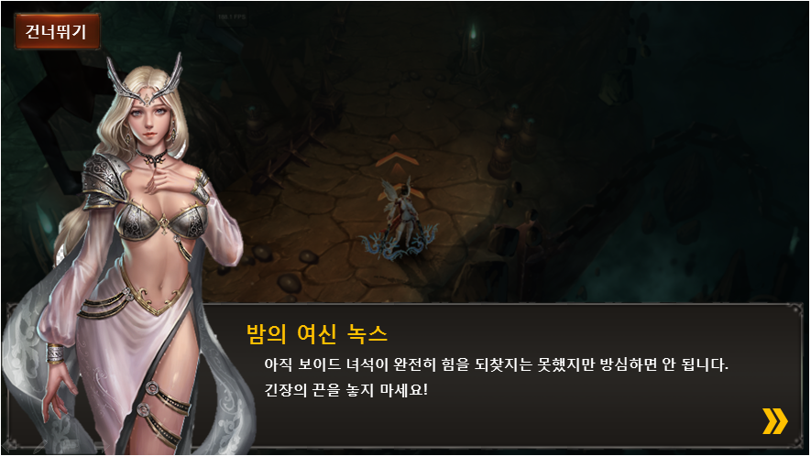
- 초기 튜토리얼 다이얼로그 UI – 캐릭터 이동
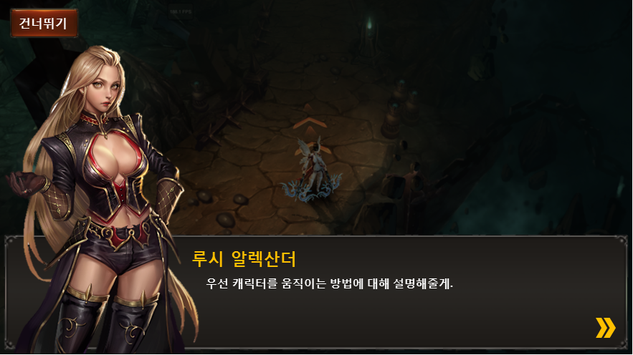
- 초기 튜토리얼 다이얼로그 UI – 캐릭터 기본 공격 & 스킬 공격
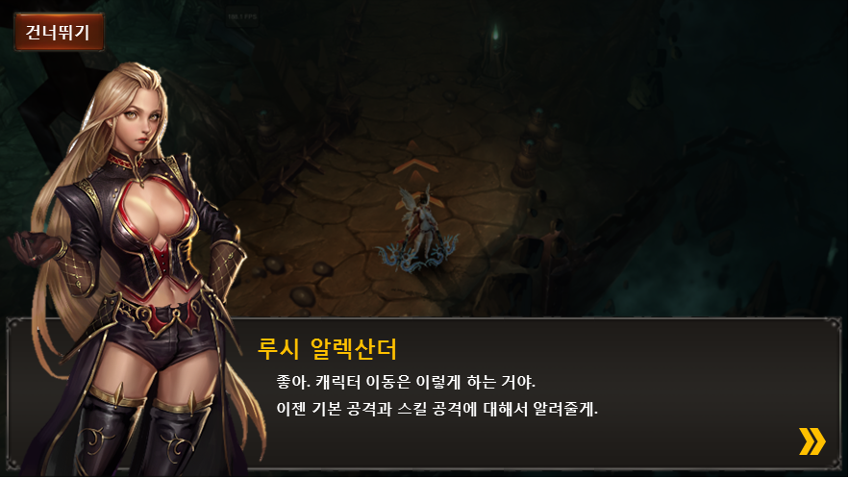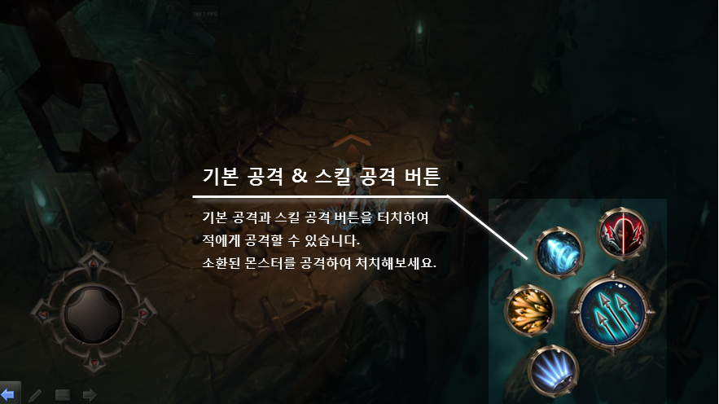
- 초기 튜토리얼 다이얼로그 UI – 캐릭터 연계 스킬 공격
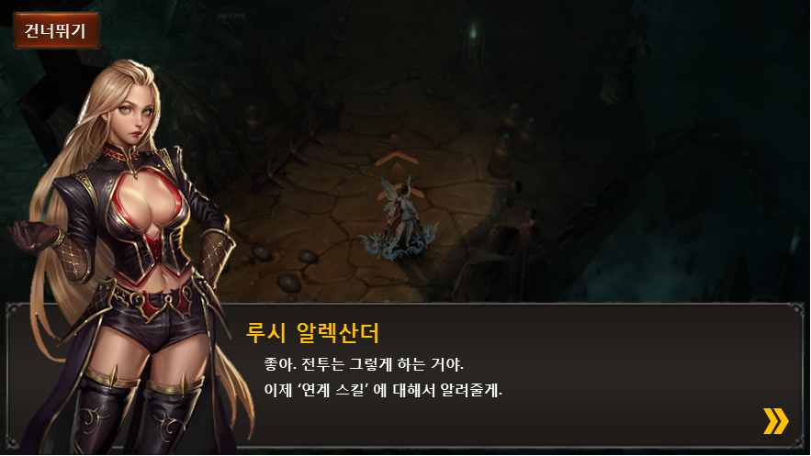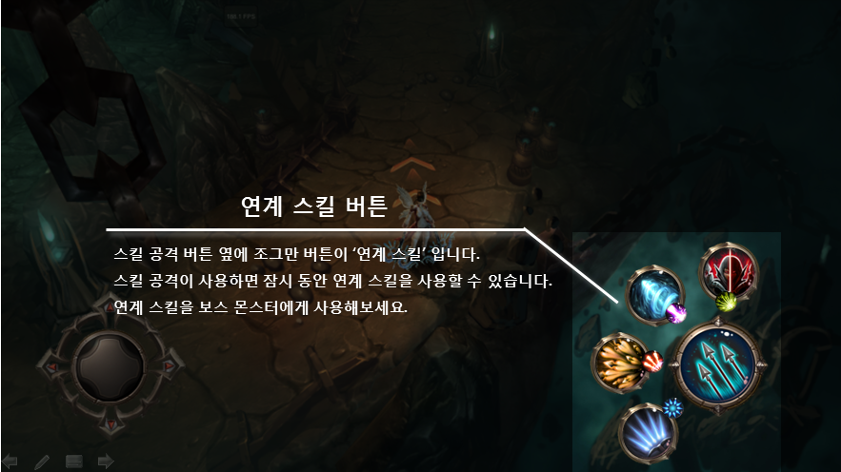

- 초기 튜토리얼 다이얼로그 UI – 캐릭터 대쉬
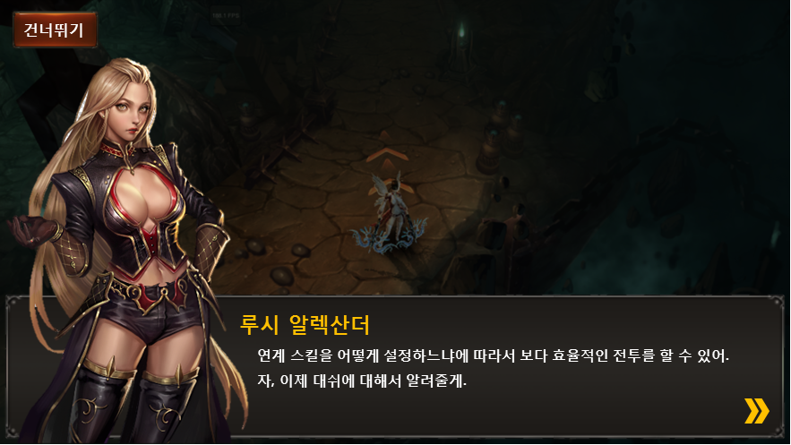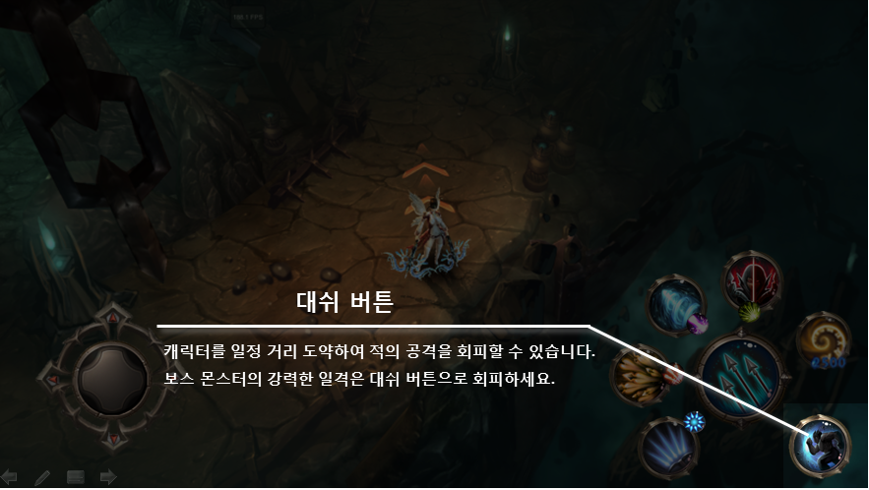
- 초기 튜토리얼 다이얼로그 UI – 매트릭스 모드
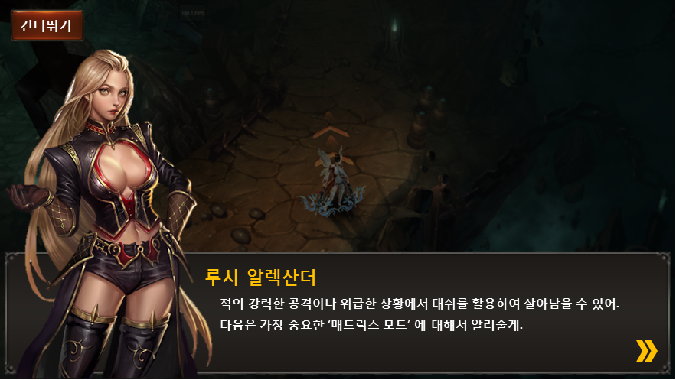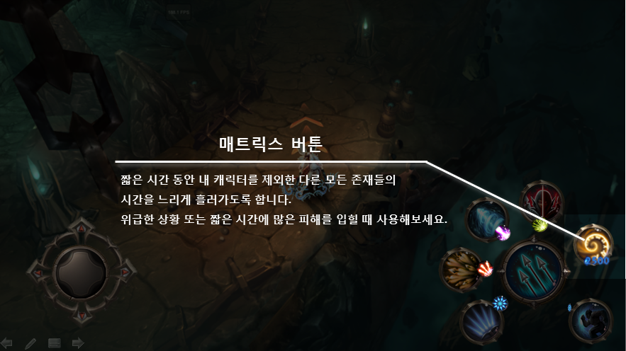

초기 튜토리얼 관련 Table

튜토리얼 관련 Table List
Table | Sub sheet | Comment
TutorialInfo | TutorialCharacter | 튜토리얼 캐릭터 레벨
 |  | 외형 아바타 투구
 |  | 외형 아바타 몸통
 |  | 외형 아바타 무기
 |  | 외형 아바타 스페셜파츠
 |  | 실제 적용될 무기 아이템
 |  | 각 슬롯 별 스킬
 |  | 각 슬롯 별 연계 스킬
 | TutorialData | 튜토리얼 그룹 인덱스
 |  | 튜토리얼 고유 인덱스
 |  | 튜토리얼 다이얼로그 인덱스
 |  | 선택 화면 위치 값 X1
 |  | 선택 화면 위치 값 Y1
 |  | 선택 화면 위치 값 X2
 |  | 선택 화면 위치 값 Y2
 |  | 튜토리얼 텍스트 이미지 코드
 | TutorialDialogue | 튜토리얼 다이얼로그 그룹 인덱스
 |  | 튜토리얼 개별 다이얼로그 고유 인덱스
 |  | 캐릭터 이미지 코드
 |  | 캐릭터 이미지 위치 값
 |  | 캐릭터 이미지 얼굴 타입
 |  | 캐릭터 이름 텍스트 코드
 |  | 튜토리얼 다이얼로그 텍스트 코드

MapInfo | Stage | 튜토리얼 던전 고유 인덱스
 |  | 튜토리얼 던전 타입
 |  | 튜토리얼 던전 데미지 배율
 |  | 튜토리얼 던전 방어력 배율
 |  | 튜토리얼 던전 보상 경험치 량
 |  | 튜토리얼 던전 보상 골드 수량
 |  | 튜토리얼 던전 BGM 인덱스
 |  | 튜토리얼 던전 플레이 시간
 |  | 튜토리얼 던전 선행 완료 스테이지 코드
 |  | 튜토리얼 던전 후행 스테이지 코드
 |  | 튜토리얼 던전 보상 아이템 최소값
 |  | 튜토리얼 던전 보상 아이템 최대값
 |  | 튜토리얼 던전 소모 열쇠 수량
 |  | 튜토리얼 던전 몬스터 레벨

TutorialCharacter Access Code 설명
AccessCode | Comments
CreateLevel | 튜토리얼 캐릭터 레벨
DefaultPartsCodeHead | 튜토리얼 캐릭터 외형 아바타(투구)
DefaultPartsCodeBody | 튜토리얼 캐릭터 외형 아바타(몸통)
DefaultPartsCodeWeapon | 튜토리얼 캐릭터 외형 아바타(무기)
DefaultPartsCodeSpecial | 튜토리얼 캐릭터 외형 아바타(스페셜)
WeaponCode | 튜토리얼 캐릭터에게 실제 적용될 무기 아이템
SkillCode1 | 튜토리얼 캐릭터가 사용할 1슬롯 스킬
SkillCode2 | 튜토리얼 캐릭터가 사용할 1슬롯의 연계 스킬
SkillCode3 | 튜토리얼 캐릭터가 사용할 2슬롯 스킬
SkillCode4 | 튜토리얼 캐릭터가 사용할 2슬롯의 연계 스킬
SkillCode5 | 튜토리얼 캐릭터가 사용할 3슬롯 스킬
SkillCode6 | 튜토리얼 캐릭터가 사용할 3슬롯의 연계 스킬
SkillCode7 | 튜토리얼 캐릭터가 사용할 4슬롯 스킬
SkillCode8 | 튜토리얼 캐릭터가 사용할 4슬롯의 연계 스킬

TutorialData Access Code 설명
AccessCode | Comments
TutorialGroupID | 튜토리얼 그룹 인덱스
GeneralTypeCode | 튜토리얼 고유 인덱스
DialogueID | 튜토리얼 다이얼로그 인덱스
PositionX1 | 선택 화면 위치 값 X1
PositionY1 | 선택 화면 위치 값 Y1
PositionX2 | 선택 화면 위치 값 X2
PositionY2 | 선택 화면 위치 값 Y2
TutorialTextCode | 튜토리얼 텍스트 이미지 코드

TutorialDialogue Access Code 설명
AccessCode | Comments
DialogueGroupID | 튜토리얼 다이얼로그 그룹 인덱스
GeneralTypeCode | 튜토리얼 개별 다이얼로그 고유 인덱스
CharacterImageCode | 캐릭터 이미지 코드
CharImagePosition | 캐릭터 이미지 위치 값
FaceType | 캐릭터 이미지 얼굴 타입
CharNameTextCode | 캐릭터 이름 텍스트 코드
StoryDialogueTextCode | 튜토리얼 다이얼로그 텍스트 코드

Stage Access Code 설명
AccessCode | Comments
GeneralTypeCode | 튜토리얼 맵의 고유 인덱스
StageType | 튜토리얼 던전 타입
AtkRatio | 튜토리얼 던전 데미지 배율
DefRatio | 튜토리얼 던전 방어력 배율
StageExp | 튜토리얼 던전 보상 경험치 량
StageGold | 튜토리얼 던전 보상 골드 수량
BGMIndex | 튜토리얼 던전 BGM 인덱스
LimitTimeSecond | 튜토리얼 던전 플레이 제한 시간
PreviousStageCode | 튜토리얼 던전 선행 스테이지 코드
NextStageCode | 튜토리얼 던전 후행 스테이지 코드
RewardCountMin | 튜토리얼 던전 보상 아이템 최소 개수
RewardCountMax | 튜토리얼 던전 보상 아이템 최대 개수
EntryCostAmount | 튜토리얼 던전 열쇠 소모 개수
MonsterLevel | 튜토리얼 던전 몬스터 레벨

